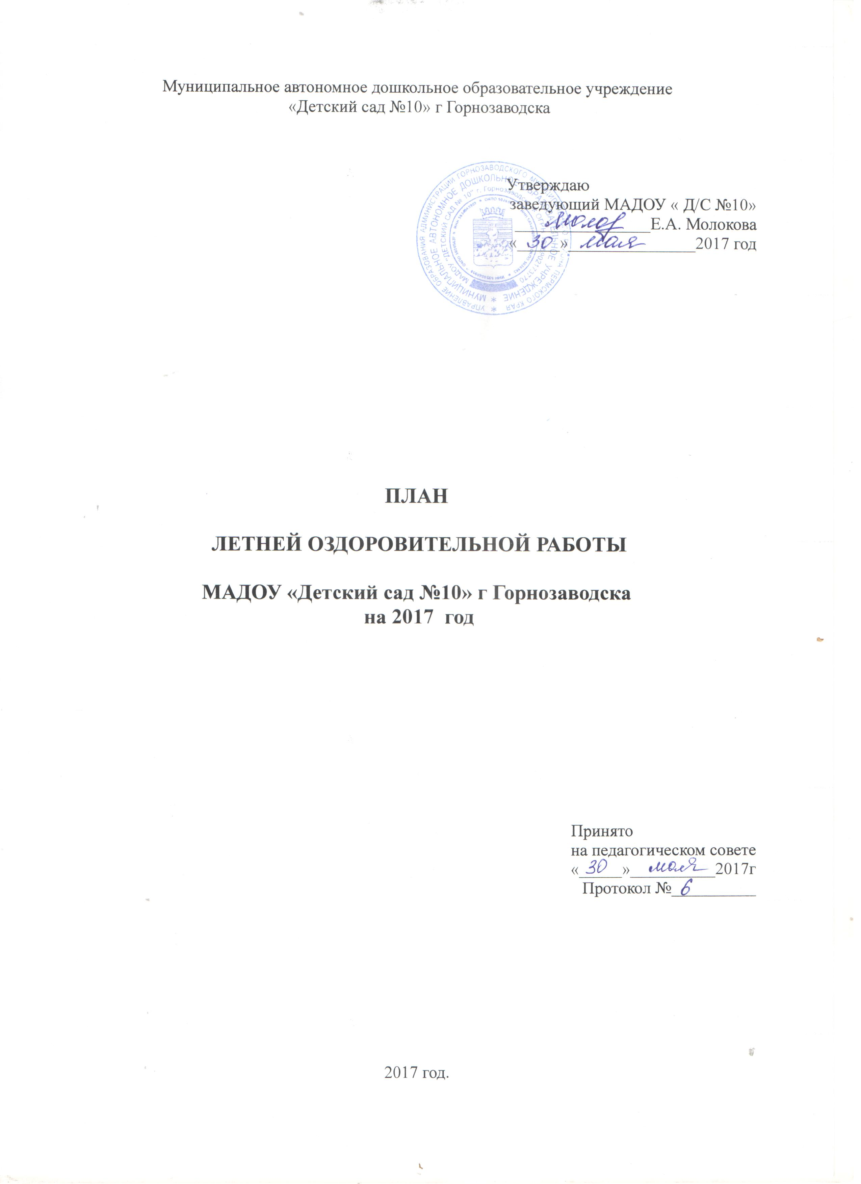

Цель работы:
Сохранение и укрепление физического и психического здоровья детей с учетом их индивидуальных особенностей. Полное удовлетворение потребностей растущего организма в отдыхе, творческой деятельности и движении.
Задачи работы:
1. Создать условия, обеспечивающие охрану жизни и укрепление здоровья детей, предупреждение заболеваемости и травматизма.
2. Реализовать систему мероприятий, направленных на оздоровление и физическое воспитание детей, развитие самостоятельности, инициативности, любознательности и познавательной активности, деятельности по интересам.
3. Создать позитивное эмоциональное настроение у детей через приобщение к традициям детского сада (спортивным играм, экскурсиям, совместным мероприятиям с социумом).
4. Продолжать формировать устойчивый интерес, потребность в ЗОЖ, занятиях спортивными играми у воспитанников ДОУ и их родителей.
5. Проводить осуществление педагогического и санитарного просвещения родителей по вопросам воспитания и оздоровления детей в летний период.
Успешность проведения ЛОМ во многом определяется комплексным подходом к планированию, организации и медико-педагогическому контролю.
При планировании оздоровительной работы в ДОУ придерживаемся следующих принципов:
- комплексное использование профилактических, закаливающих и оздоровительных технологий;
- непрерывное проведение профилактических, закаливающих и оздоровительных мероприятий;
- преимущественное использование немедикаментозных средств оздоровления;
-использование простых и доступных технологий;

-повышение эффективности системы профилактических, закаливающих и оздоровительных мероприятий за счет соблюдения в ДОУ санитарных правил и нормативов, оптимального двигательного режима и физической нагрузки, санитарного состояния учреждения, организации питания, воздушно-теплового режима и водоснабжения.
Нормативно-правовая база.
Проведение профилактических, закаливающих и оздоровительных мероприятий с детьми в летний период регламентирует нормативные документы:
- Конвенция о правах ребенка
- Конституция РФ от 12.12.93 (ст. 38,41,42,43);
- Федеральный закон от 24.07.98 №124-фз «Об основных гарантиях прав ребенка в Российской Федерации»;
- Федеральный закон от 29 декабря 2012 г. № 273-ФЗ «Об образовании в Российской Федерации»;
- Приказ Минобразования России от 16.07.02 № 2715, Минздрава России № 227, Госкомспорта России № 166, Российской академии образования № 19 «О совершенствовании процесса физического воспитания в образовательных учреждениях Российской Федерации»;
- Приказ Минздрава России от 04.04.03 № 139 «Об утверждении инструкции по внедрению оздоровительных технологий в деятельность образовательных учреждений» (вместе с рекомендуемым перечнем оборудования и методик по внедрению оздоровительных технологий в деятельность образовательных учреждений»);
- СанПиН 2.4.1.3049-13 «Санитарно-эпидемиологические требования к устройству, содержанию и организации режима работы в дошкольных образовательных организациях» (постановление Главного государственного санитарного врача Российской Федерации от 15 мая 2013 г. № 26);
- Инструкция по организации охраны жизни и здоровья детей в детских садах и на детских площадках ;
- ФГОС ДО;
- Основная общеобразовательная программа дошкольного образования;
- «Примерный двухнедельный рацион питания (меню) для организации питания детей от 1 до 3-х лет и с 3-х до 7 лет в муниципальном дошкольном учреждении, реализующим общеобразовательную программу дошкольного образования с 10,5- 12-часовым пребыванием детей», согласованным с «Управлением Роспотребнадзора по Чувашской Республике – Чувашии» 26.11.2013 г.
- Приказ Минздрава России от 04.04.03 № 139 «Об утверждении инструкции по внедрению оздоровительных технологий в деятельность образовательных учреждений
- Инструкции по организации охраны жизни и здоровья детей в детских садах и на детских площадках
- Локальные акты ДОУ.
Структура плана:
Блок 1 — создание условий для разностороннего развития детей;
Блок 2 — организация физкультурно-оздоровительной работы с детьми;
Блок 3 — организационно- педагогическая и методическая работа
Блок 4 — взаимодействие с родителями
Создание условий для разностороннего развития детей
Блок 1
№ | Направление работы | Условия | Срок, ответственные
Санитарно-гигиенические условия
1 | Переход на режим дня в соответствии с теплым периодом | Прием детей на участке детского сада;  увеличение продолжительности прогулки;  вынос НОД на свежий воздух;  наличие музыкального фона для организации досугов и праздников на свежем воздухе. | Зам по ВМР, воспитатели. В течение лета
2 | Организация водно- питьевого режима | Наличие чайника с охлаждённой кипяченой водой, одноразовые стаканчики или стаканчики по количеству детей | Воспитатели, мед. Работник.  В течение лета.
3 | Организация закаливающих процедур | Наличие индивидуальных полотенец для рук, ног, душевые | Зам по АХЧ, воспитатели, пом. Воспитателей.  В течение лета
Условия для физического развития
1 | Организация безопасных условий пребывания детей в ДОУ | Наличие аптечки первой помощи;  наличие исправного оборудования на прогулочных площадках;  наличие соответствующей погодным условиям одежды детей. | Зам по ВМР, мед. работник воспитатели. В течение лета
2 | Формирование основ безопасного поведения и привычки к ЗОЖ | Наличие дидактического и методического материала для работы по ОБЖ ( ПБД, ЗОЖ)  Разработка и реализация педагогических и детских проектов. «Мульти — пульти «Сбережонок» Презентация продуктов деятельности. | Зам по ВМР, воспитатели. В течение лета
3 | Организация оптимально двигательного режима | Наличие физкультурного оборудования;  наличие выносного материала для организации подвижных игр на воздухе;  организация утренней зарядки на свежем воздухе;  организация спортивных досугов и праздников;  профилактика нарушений ОДА;  походы на пришкольный стадион. | Воспитатели.  В течение лета.
Условия для познавательного и экологического развития
1 | Ознакомление с окружающей действительностью | Экскурсии:  - в краеведческий музей;  -на железнодорожный вокзал;  - в дом творчества;  - по городу;  - на перекресток к светофору;  - к водоему;  - в пожарную часть;  - на пришкольный участок.  Библио песочница. | Воспитатели.  В течение лета.
2 | Организация работы по экологическому воспитанию в рамках Года экологии. (План работы прилагается) | Разработка и реализация педагогических и детских проектов. «Мульти — пульти Эколоша» Презентация продуктов деятельности.  Экологическая тропа ДОУ | Воспитатели  июнь- август
3 | Организация досуговой деятельности | Летний праздник «День защиты детей»  Досуги и развлечения в каждой возрастной группе ( приложение) | Зам по ВМР, воспитатели.1 июня  воспитатели. В течение лета.
4 | Организация труда и наблюдений в природе | Наличие цветников, саженцев, кустарников, деревьев;  Экологическая тропа.  Выносной материал( лейки, лопатки, грабли и пд.) | Воспитатели.  В течение лета.
5 | Организация театрализованных и цирковых представлений | Приглашение артистов выездных театров | Зам по ВМР  В течение лета.
6 | Организация игр с песком | Наличие исправных песочниц и песка.  Наличие выносного материала | Зам по АХЧ,  Воспитатели.  В течение лета.
Условия для развития художественно - изобразительного творчества
1 | Организация изобразительного творчества и ручного труда | Наличие традиционных и нетрадиционных материалов для изобразительной деятельности и ручного труда ( картон, природный и бросовый материал, бумага и др.)  Пленеры для детей старшего возраста.  Выставки рисунков на верандах ДОУ.  Конкурс « Рисунки на асфальте» | Воспитатели.  В течение лета

Организация физкультурно- оздоровительной работы
Блок 2
№ | Содержание | Возрастная группа и время проведения | ответственные
1 | Прием и утренняя гимнастика на воздухе | Младшая, средняя, старшая гр.(ежедневно) | Воспитатели
2 | Пробудительная гимнастика | Младшая, средняя, старшая гр ( ежедневно, после сна). | Воспитатели
3 | Оздоровительная ходьба за пределами детского сада на развитие выносливости | Средняя, старшая группы (еженедельно) | Воспитатели
4 | Дозированный бег на развитие выносливости | Младшая, средняя, старшая группы (ежедневно в конце прогулки по возрастным и индивидуальным показателям) | Воспитатели
5 | Развитие основных видов движений( игры с мячом, прыжки, упражнения в равновесии и др.) | Все возрастные группы (ежедневно на прогулке подгруппами и индивидуально ) | Воспитатели
6 | Подвижные игры на свежем воздухе | Все возрастные группы ( ежедневно) | Воспитатели
7 | Физкультурные досуги и развлечения | Все возрастные группы ( по плану) | Воспитатели
 |  | Закаливающие процедуры
1 | Воздушные ванны | Все возрастные группы ( в теплую погоду с 10.00 до 11.00) | Мед. работник  Воспитатели
2 | Прогулки | Все возрастные группы ( ежедневно) | Воспитатели
3 | Босохождение | Средняя, старшая группы ( теплую погоду) | Мед. работник  Воспитатели
4 | Обширное умывание ( обливание) | Средняя, старшая группы ( ежедневно) | Мед. работник  Воспитатели
5 | Мытье ног | Младшая, средняя, старшая группы (ежедневно) | Мед. работник  Воспитатели
 |  | Лечебно- оздоровительная работа
1 | Полоскание зева кипячёной водой | Младшая, средняя, старшая группы (ежедневно, после еды) | Воспитатели
2 | С-витаминизация блюд | Все возрастные группы ( ежедневно) | Мед. работник  повара

Организационно-педагогическая и методическая работа. Работа с персоналом.
Блок 3
1 | Инструктажи | - по охране жизни и здоровья детей  -по предупреждению детского травматизма  - проведение целевых прогулок | Заведующий
2 | Консультации | -Планирование и организации летней оздоровительной работы  ( приложение « Тематический план работы в летний период) | Заместитель заведующей по ВМР
3 | Конкурсы | Конкурс (для педагогов) на лучшее оформление прогулочного участка « Наш участок просто сказка — 2017»  Конкурс ( для детей) «Замки на песке»  Конкурс родительских газет  «В лето, за здоровьем»  Конкурс для детей и родителей  «Чудо - солнышко» | Июнь  июль  август  август
Работа с документами
1 | Подготовка учреждения к новому учебному году | Самоанализ деятельности ДОУ за 2016 — 2017 учебный год ;  план работы на 2017 — 2018 учебный год;  план взаимодействия с родителями;  план взаимодействия со школой;  план по профилактике ДТП и ПБ;  план работы ПДМС | Заместитель заведующего по ВМР,  рабочая группа.
2 | Подготовка к плановой проверке государственной инспекции по надзору и контролю в сфере образования Пермского края | - Пакет нормативно- правовых документов ( федерального, регионального, муниципального уровня)  - Уставные документы ДОУ  - Локальные акты ДОУ | заведующий ДОУ,  заместитель заведующего по ВМР

Взаимодействие с родителями
Блок 4
№ | Направление работы | Содержание (сроки) | Ответственные
1 | Информационная и просветительская деятельность | Оформление родительских уголков « Лето — это маленькая жизнь» ( 10 июня);  общее родительское собрание « В детский сад с радостью» ( июнь)  Объявления о функционировании ДОУ и др. (по мере необходимости)  Оформление памяток и буклетов:  - « Ребенок и дорога»  - «Осторожно, опасные растения»  - « Берегите лес от пожара» | Воспитатели  заведующий ДОУ,  заместитель заведующего по ВМР
2 | Консультации | - «Как обезопасить ребенка в быту, природе и на дорогах».  - «Воспитание у детей чувства доброты и отзывчивости через общение с окружающей природой».  - «Летние досуги для детей и взрослых».  - «Как организовать труд детей в природе»  Индивидуальные консультации по проблемам воспитания и развития детей ( по мере необходимости) | воспитатели
3 | Совместная деятельность ДОУ и семьи | Привлечение родителей к организации и участию в в детских досугах и праздниках.  Привлечение родителей к реализации педагогических проектов.  Привлечение родителей к благоустройству и озеленению участков детского сада  Экологическая акция. Посадка кустарников на участке ДОУ | Воспитатели, специалисты
4 | Сотрудничество с родителями в период адаптации детей раннего возраста | Беседы. Опросники. Анкетирование родителей с целью выявления индивидуальных особенностей детей и создания условий для их успешной адаптации.( июль - август) | Воспитатели, заместитель заведующей по ВМР , педагог-психолог.

Составила заместитель заведующего по ВМР М.Н. Николаева

